****6月9日动态

星期一 天气： 阴天 出勤人数：24人

**观察一：晨间游戏—我们喜欢的的游戏**

今天的区域游戏活动中，小朋友们根据自己的计划进行区域游戏。科探区的**陈煦**在进行小实验《彩色珍珠雨》探索彩色雨下沉的原理。**蔡松霖和胡皓霆**在探索神奇的轨道，通过拼接、组合管子，探索物体在管子中的运动轨迹，以及速度与管子坡度、粗细等关系。美工区**彭鑫奕和高梓歆**正在制作美丽的荷花池，用彩泥、扭扭棒等材料进行制作。建构区的**刘芃泽、郭陶霖**正在搭建红梅公园的大门；**孙铭阳**在用雪花片拼青蛙，**郑诗俊**在用雪花片搭高楼！小朋友们沉浸在游戏的海洋中，十分投入。

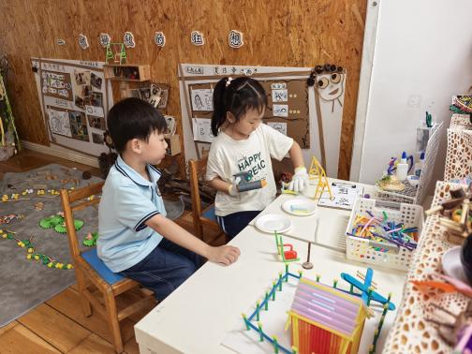 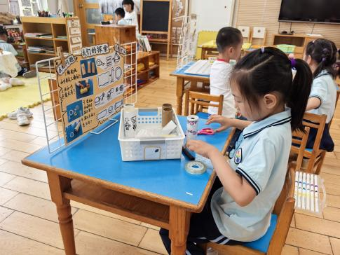 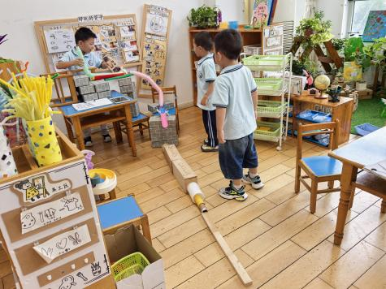

**观察二：集体活动—语言《夏天像个绿娃娃》**

《夏天像个绿娃娃》是一首充满乐趣和动感的儿歌。儿歌采用拟人化的手法，把夏天形象地比作会爬的绿娃娃，到处爬呀爬，使每个角落都变成了绿色，使孩子们了解到夏天是植物生长茂盛的季节，感受到夏天的美丽，从而激发孩子们热爱大自然的美好情感。本次活动引导幼儿在欣赏儿歌中感受夏天的美丽，在多形式朗诵儿歌中，了解夏天是植物生长茂盛的季节，从而萌发热爱大自然的美好情感。

活动中**高梓歆、郭陶霖、户亚玥，胡希瑶、蒋婉柔，彭鑫奕、苏媛、唐可一、仲思齐、王梓雯、蔡松霖、陈煦、胡皓霆、李哲、查慧如、汪子恒，王晔、肖宸锡、王宇尧、邢永望，郑诗俊、孙铭阳、沈星延、刘芃泽**小朋友能有感情的朗读儿歌，感受夏天的美丽，知道夏天是植物生长茂盛的季节，萌发热爱大自然的美好情感。

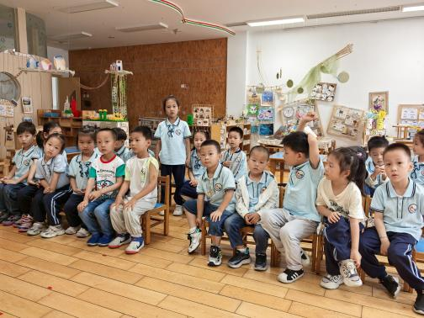 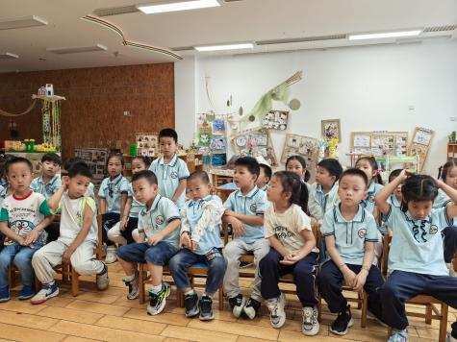

夏天像个绿娃娃

悄悄地，悄悄地，

夏天像个绿娃娃，

到处爬啊爬

看！它爬呀爬呀，

给大树添上绿叶；

瞧！它爬呀爬呀，

给葡萄架披上绿纱；

啊！它爬呀爬呀，

给墙壁穿上绿褂。

哈哈！

它呀，

还给大地带来那么多的阳光，

那么美的鲜花。

